Tina v3.0
音视频播放功能和压力测试v1.0
文档履历
版本号 | 日期 | 制/修订人 | 制/修订记录
V1.0 | 2018/01/15 |  | 初始版本

目录
1. 引言 5
1.1. 编写目的 5
1.2. 适用范围 5
1.3. 相关人员 5
1.4. 术语与缩略语 5
2. 测试环境 6
2.1. 硬件环境 6
2.2. 软件环境 6
2.2.1. 内核配置 6
2.2.2. Tina配置 8
2.2.3. sys_config.fex配置 8
2.2.4. 数据资源 8
2.2.5. 其他 8
3. 功能测试 9
3.1. tplayerdemo测试用例所支持的命令说明 9
4. 压力测试 15
5. 其他说明 17

引言

编写目的
此文档说明在tina3.0 平台，如何使用tplayerdemo来对音视频文件进行基本的播放功能测试，方便测试人员进行测试和验证。

适用范围
本测试文档目前只适用于 tinn3.0平台的音视频播放测试。注：如果需要测试视频，则该芯片平台需要有ve模块。

相关人员
音视频播放测试相关人员。

术语与缩略语
术语/缩略语 | 解释说明
ve | 视频解码引擎，支持硬件解码功能

测试环境

硬件环境
（1）开发板
（2）PC电脑
（3）usb线/串口线
（4）耳机

软件环境
设备上需要有tplayerdemo测试用例以及相关的测试音视频文件。

内核配置
在tina的根目录执行make kernel_menuconfig
(1)把ve模块选上：Device Drivers-->Multimedia support-->sunxi video encoder and decoder support
如图2.1 Device Drivers-->Multimedia support-->sunxi video encoder and decoder support所示
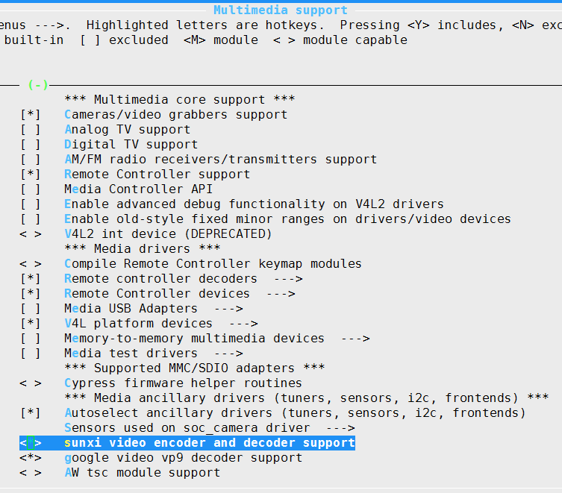
图2.1 Device Drivers-->Multimedia support-->sunxi video encoder and decoder support
(2)把ion模块选上：Device Drivers-->Staging drivers-->Android-->Ion Memory Manager-->ion for sunxi如图2.2 Device Drivers-->Staging drivers-->Android-->Ion Memory Manager-->ion for sunxi所示
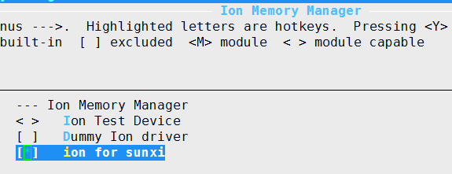
图2.2 Device Drivers-->Staging drivers-->Android-->Ion Memory Manager-->ion for sunxi
- 如果是r30平台，则需要把vp9解码模块选上，否则vp9格式不支持。把vp9模块选上：
Device Drivers-->Multimedia support-->google video vp9 decoder support如图2.3 Device Drivers-->Multimedia support-->google video vp9 decoder support所示
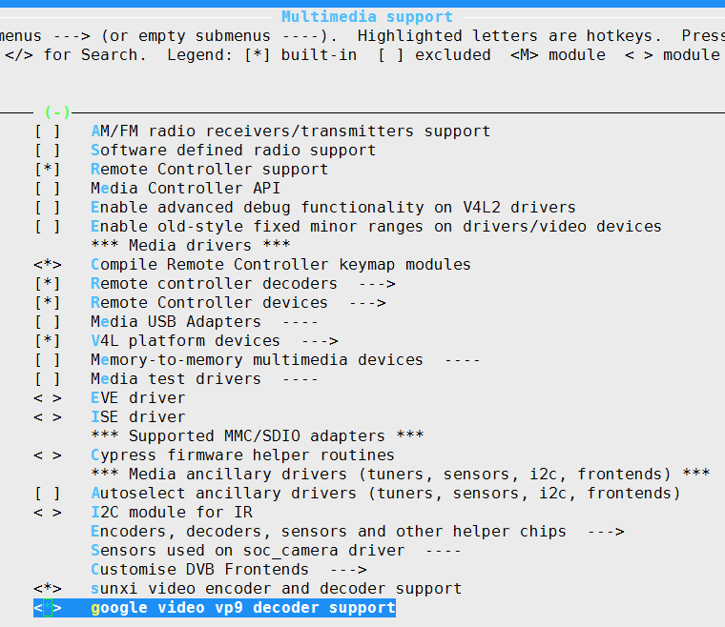
图2.3 Device Drivers-->Multimedia support-->google video vp9 decoder support

Tina配置
在tina的根目录执行make menuconfig命令，然后把Allwinner->tina_multimedia_demo->tplayerdemo选上,如图2.4 Allwinner->tina_multimedia_demo->tplayerdemo所示
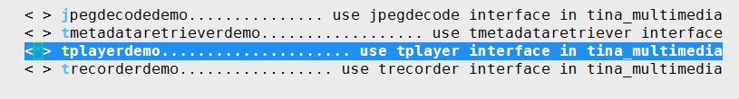
图2.4 Allwinner->tina_multimedia_demo->tplayerdemo

sys_config.fex配置
无

数据资源
需要把需要测试的音视频文件放到flash中。

其他
无

功能测试

tplayerdemo测试用例所支持的命令说明
编译固件之前，如果已经把tplayerdemo测试用例选上的话，编译出来的固件就可以使用tplayerdemo来测试音视频播放的基本功能了。具体的操作如下：
(1)把开发板用usb线和电脑连接起来，并且确保adb能用。如果adb不能用，也可以用串口线来代替。
(2)执行adb shell命令：
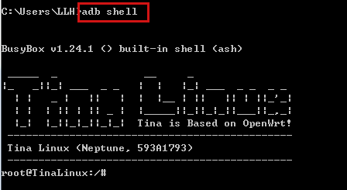

(3)运行tplayerdemo测试程序:
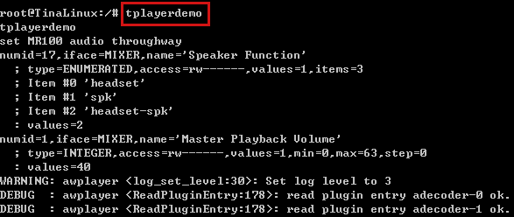

(4)执行set url:命令设置url,其中set url:是固定的格式，冒号后面跟实际的url地址
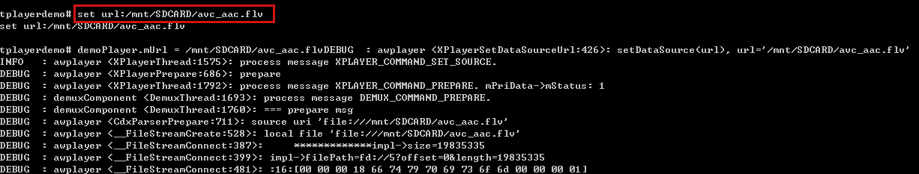

(5)执行prepare命令解析需要播放的数据
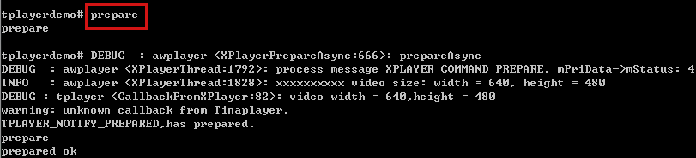

(6)执行play命令播放。注：如果是播放本地文件，则可以省略prepare这个步骤，直接set url完成之后，执行play命令进行播放。
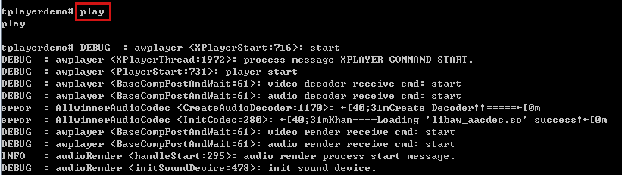

(7)执行pause命令暂停
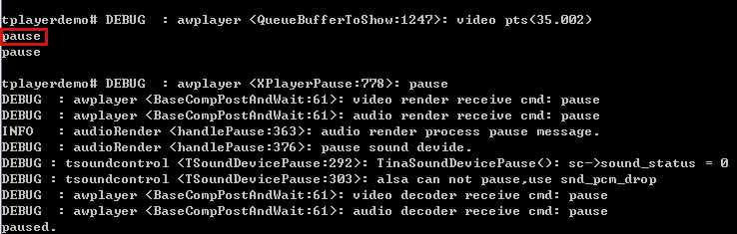

(8)执行stop命令停止
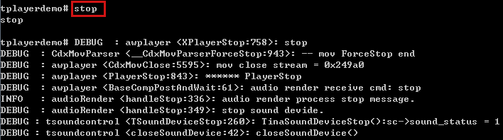

(9)执行seek to:命令进行跳播，其中seek to:是固定格式，冒号后面跟跳播的时间，单位是秒。如跳播到100秒，则用以下这条命令
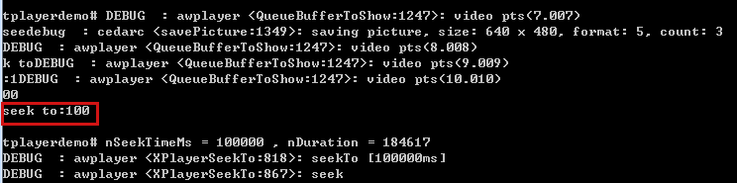

(10)执行reset命令重置播放器
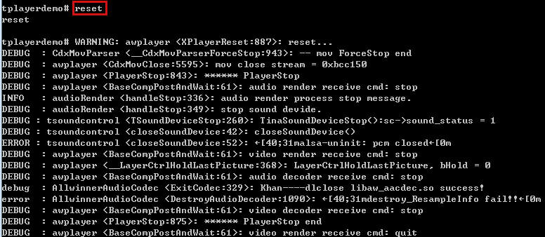

(11)执行quit命令退出tplayerdemo程序或者直接ctrl+c退出tplayerdemo程序
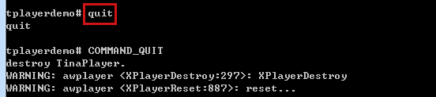

(12)如果运行tplayerdemo程序之后，想一条命令直接播放，则可以用play url:这个命令
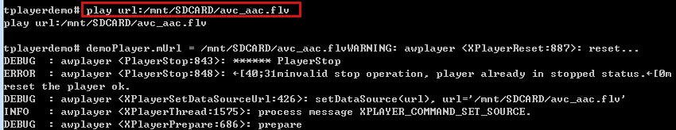

(13)show media info这条命令可以打印一些媒体信息出来。注：这条命令需要在prepare之后运行才有效
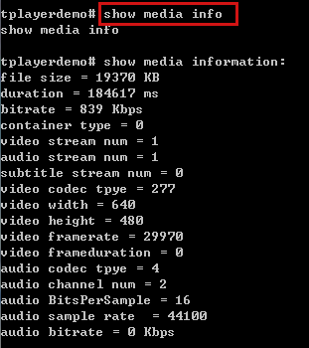

(14)show duration这条命令可以打印总时长。注：这条命令需要在prepare之后运行才有效
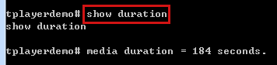

(15)show position这条命令可以打印当前播放到的时间点。注：这条命令需要在prepare之后运行才有效
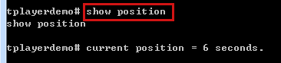

(16)set loop这条命令可以设置是否是单曲循环，如果需要单曲循环，则设为:set loop:1，如果不想单曲循环，则设为：set loop:0 . 注：默认不设置的话是为0的
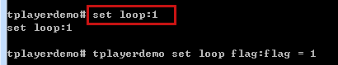

(17)set scaledown这条命令可以设置视频解码后的数据需要缩放的比例，目前支持不缩放、缩放1/2和1/4，jpeg格式支持缩放到1/8。如要缩放为原来的1/2，则用以下命令。注：这个命令需要在set url命令前调用
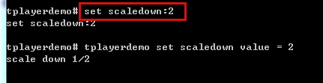

(18)fast forward这条命令可以快进。目前支持2、4、8、16倍快进，如需要4倍快进，则用以下这条命令：
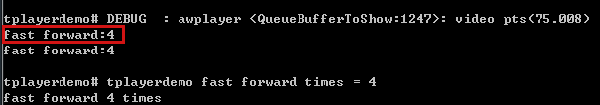

(19)fast backward这条命令可以快退。目前支持2、4、8、16倍快退，如需要4倍快退，则用以下这条命令：
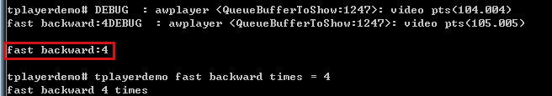

(20)get volume这条命令可以获取播放器的音量值。
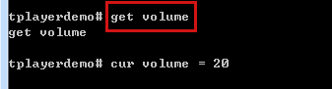

(21)set volume这条命令可以设置播放器的音量值，支持的音量值范围:0-40，其中0表示静音。如：要把播放器音量值设为30，则可以用下面这条命令：
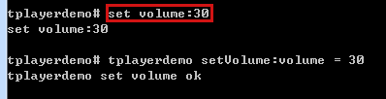

压力测试
编译固件之前，如果已经把tplayerdemo测试用例选上的话，编译出来的固件就可以使用tplayerdemo来音视频播放进行压力测试了。具体的操作如下：
(1)把开发板用usb线和电脑连接起来，并且确保adb能用。如果adb不能用，也可以用串口线来代替。
(2)执行adb shell命令：

(3)运行tplayerdemo测试程序:

(4)设置循环播放：set loop:1

(5)开始播放：play url:视频文件所在的绝对路径

其他说明
音视频播放测试需要人工来判断画面和声音是否正常。

